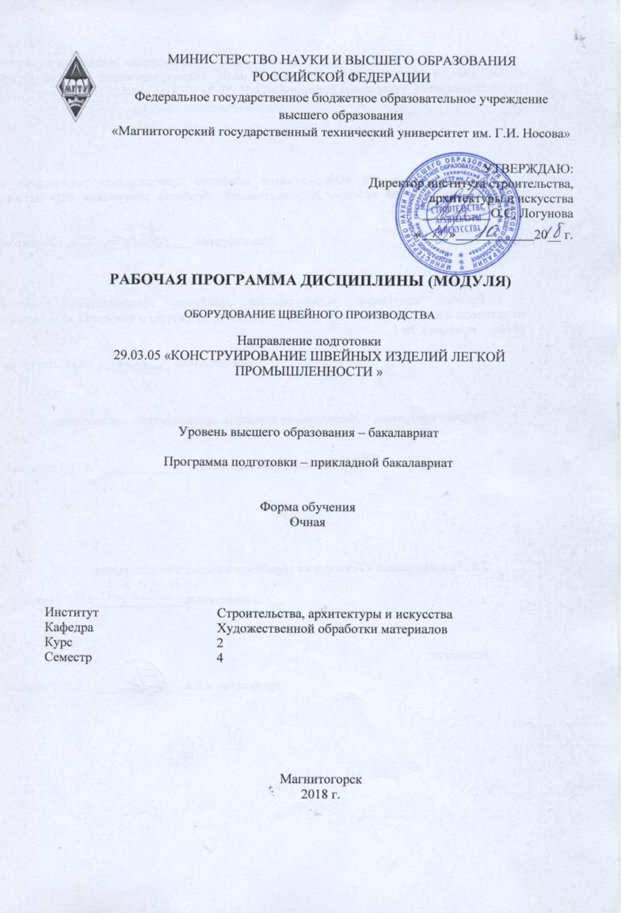

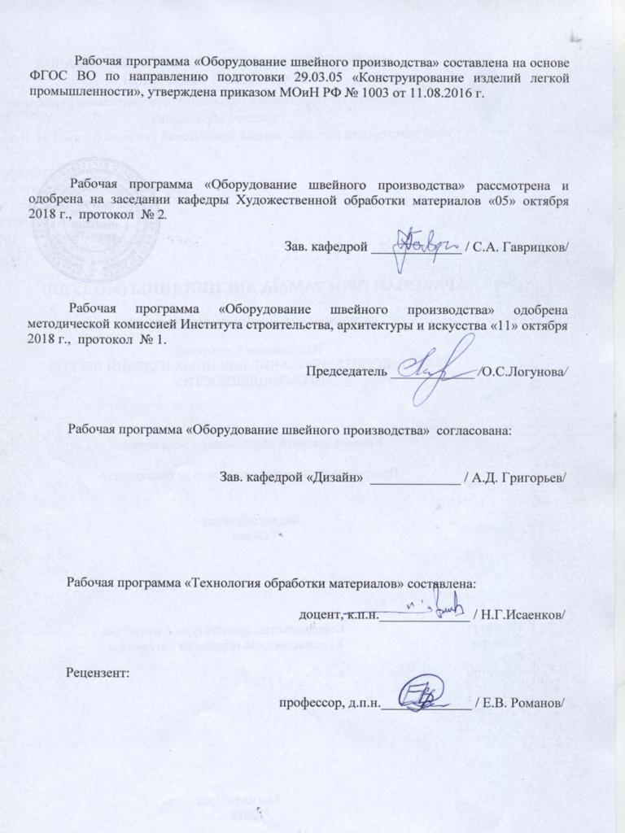



1 Цели освоения дисциплины
Целями освоения дисциплины являются:
- формирование навыков работы на швейном оборудовании, выработка умений по его техническому обслуживанию и регулировке;
- совершенствование навыков работы на компьютере, умение выбрать необходимое оборудование для изготовления швейных изделий различного ассортимента;
- изучение характеристик швейного оборудования по назначению, техническим параметрам, основным рабочим органам, отличительным признакам и конструктивным особенностям.

2 Место дисциплины в структуре образовательной программы подготовки бакалавра (магистра, специалиста)
Дисциплина «Оборудование швейного производства» входит в вариативный блок Б1.В.13 образовательной программы по направлению подготовки 29.03.05 «Конструирование изделий легкой промышленности».
Для изучения дисциплины базовыми являются такие естественно-научные дисциплины, как физика, математика, что позволяет осознанно и предметно изучать курс. Так же дисциплина взаимосвязана с другой дисциплиной рабочего учебного плана «Технологией швейного производства» и базируется на приобретенных по ней знаниях.

3. Компетенции обучающегося, формируемые в результате освоения
дисциплины (модуля) и планируемые результаты обучения

В результате освоения дисциплины «Оборудование швейного производства»
обучающийся должен обладать следующими компетенциями:

Структурный  элемент  компетенции | Планируемые результаты обучения
ОК-9– способностью использовать приемы оказания первой помощи, методы защиты в условиях чрезвычайных ситуаций
Знать | Основные понятия в области оказания первой медицинской помощи в чрезвычайных обстоятельствах в своей профессиональной деятельности
Уметь | Решать конкретные практические задачи в области оказания первой медицинской помощи в чрезвычайных обстоятельствах
Владеть | Практическими навыками решения конкретных задач в области оказания первой медицинской помощи в чрезвычайных обстоятельствах в ходе своей общественной и профессиональной деятельности
ПК-6 готовностью изучать научно-техническую информацию, отечественный и зарубежный опыт
Знать | Основы исследовательской деятельности для получения научно-технической информации
Уметь | Использовать научно-техническую информацию для внедрение в профессиональной деятельности
Владеть | Практическими навыками использования полученной информации в профессиональной деятельности
ПК-10 способностью обосновывать принятие конкретного технического решения при конструировании изделий легкой промышленности
Знать | Особенности проектирования технологического процесса изготовления изделий легкой промышленности
Уметь | Основываясь на полученных знаниях обосновывать принятие технического решения в каждом конкретном случае
Владеть | Устойчивым навыком анализировать технологический процесс, обосновывая принятие конкретного технического решения при конструировании изделий легкой промышленности
ППК-4 способностью устранять мелкие неполадки в работе оборудования
Знать | Устройство и технические характеристики используемого оборудования
Уметь | Использовать знания устройства и технических характеристик используемого оборудования в процессе устранения неполадок
Владеть | Устойчивым навыком к устранению незначительных неполадок в работе технологического оборудования

4 Структура и содержание дисциплины (модуля)
Общая трудоемкость дисциплины составляет 4 единиц 144 акад. часа, в том числе:
– контактная работа – 110,8акад. часов;
-- аудиторная - 108 акад. часов;
– внеаудиторная (самостоятельная работа) – 33,2 акад. часов;
Раздел/ тема  дисциплины | Семестр | Аудиторная  контактная работа  (в акад. часах) |  |  | Самостоятельная работа (в акад. часах) | Вид самостоятельной  работы | Форма текущего контроля успеваемости и  промежуточной аттестации | Код и структурный  элемент  компетенции
Раздел/ тема  дисциплины | Семестр | лекции | лаборат.  занятия | практич. занятия
1. Раздел Классификация  технологического оборудования по виду технологического процесса | 4
1.1.Тема: Оборудование экспериментального производства |  | 4 | 4 |  | 3,2 | Выполнение лабораторных работ, предусмотренных рабочей программой дисциплины | Проверка индивидуальных заданий | ОК-9,  ПК-6 з/в, ПК-10 з/в , ППК-4 у.
1.2. Тема: Оборудование подготовительного производства |  | 4 | 4 |  | 2 | Выполнение лабораторных работ, предусмотренных рабочей программой дисциплины | Проверка индивидуальных заданий | ОК-9,  ПК-6 з/в, ПК-10 з/в , ППК-4 у.
1.3.Тема: Оборудование раскройного производства |  | 4 | 4 |  | 2 | Выполнение лабораторных работ, предусмотренных рабочей программой дисциплины | Проверка индивидуальных заданий | ОК-9,  ПК-6 з/в, ПК-10 з/в , ППК-4 у.
Итого по разделу |  | 12 | 12 |  | 8 |  | Промежуточная аттестация
2. Раздел. Оборудование швейного производства | 4
2.1. Тема: Классификация швейных машин.  Классификация машинных игл. |  | 4 | 4 |  | 2 | Выполнение лабораторных работ, предусмотренных рабочей программой дисциплины | Проверка индивидуальных заданий | ОК-9,  ПК-6 з/в, ПК-10 з/в , ППК-4 у.
2.2. Тема: Универсальные швейные  машины. |  | 4 | 4/1 |  | 2 | Выполнение лабораторных работ, предусмотренных рабочей программой дисциплины | Проверка индивидуальных заданий | ОК-9,  ПК-6, ПК-10, ППК-4
2.3. Тема: Швейные машины челночного  стежка, беспосадочной строчки, выполняющие посадку материалов, зигзагообразной  строчки,  узкоспециализированные |  | 4 | 4 |  | 2 | Выполнение лабораторных работ, предусмотренных рабочей программой дисциплины | Проверка индивидуальных заданий | ОК-9 з,  ПК-6 з/в, ПК-10 з/в , ППК-4 у.
2.4. Тема: Швейные машины цепного  стежка |  | 4 | 4/1 |  | 2 | Выполнение лабораторных работ, предусмотренных рабочей программой дисциплины | Проверка индивидуальных заданий | ОК-9 з,  ПК-6 з/в, ПК-10 з/в , ППК-4 у.
2.5. Тема: Стачивающе обметочные машины цепного стежка |  | 4 | 4/1 |  | 2 | Выполнение лабораторных работ, предусмотренных рабочей программой дисциплины | Проверка индивидуальных заданий | ОК-9 з,  ПК-6 з/в, ПК-10 з/в , ППК-4 у.
2.6. Тема: Полуавтоматы для изготовления  петель |  | 2 | 2/1 |  | 2 | Выполнение лабораторных работ, предусмотренных рабочей программой дисциплины | Проверка индивидуальных заданий | ОК-9 з,  ПК-6 з/в, ПК-10 з/в , ППК-4 у.
2.7. Тема: Полуавтоматы для пришивания  пуговиц и фурнитуры |  | 2 | 2/1 |  | 2 | Выполнение лабораторных работ, предусмотренных рабочей программой дисциплины | Проверка индивидуальных заданий | ОК-9,  ПК-6 з/в, ПК-10 з/в , ППК-4 у.
2.8. Тема: Полуавтоматы для поузловой  обработки |  | 2 | 2/1 |  | 2 | Выполнение лабораторных работ, предусмотренных рабочей программой дисциплины | Проверка индивидуальных заданий | ОК-9,  ПК-6 з/в, ПК-10 з/в , ППК-4 у.
Итого по разделу |  | 26 | 26/6 |  | 15,2 |  | Промежуточная аттестация
3. Раздел. Оборудование для влажно-  тепловой обработки | 4
3.1. Тема: Классификация оборудования для ВТО |  | 4 | 4/2 |  | 4 | Выполнение лабораторных работ, предусмотренных рабочей программой дисциплины | Проверка индивидуальных заданий | ОК-9,  ПК-6 з/в, ПК-10 з/в , ППК-4 у.
3.2. Тема: Утюги. Утюжильные столы.  Назначение, технические характеристики, устройство. |  | 4 | 4/2 |  | 2 | Выполнение лабораторных работ, предусмотренных рабочей программой дисциплины | Проверка индивидуальных заданий | ОК-9,  ПК-6 з/в, ПК-10 з/в , ППК-4 у.
3.3. Тема: Прессы. Назначение, технические  характеристики, устройство. |  | 4 | 4/2 |  | 2 | Выполнение лабораторных работ, предусмотренных рабочей программой дисциплины | Проверка индивидуальных заданий | ОК-9,  ПК-6 з/в, ПК-10 з/в , ППК-4 у.
3.4. Тема: Паровоздушные манекены,  отпариватели. Назначение, технические характеристики,  устройство. |  | 4 | 4/2 |  | 2 | Выполнение лабораторных работ, предусмотренных рабочей программой дисциплины | Проверка индивидуальных заданий | ОК-9,  ПК-6 з/в, ПК-10 з/в , ППК-4 у.
Итого по разделу |  | 16 | 16/8 |  | 10 |  | Промежуточная аттестация
Итого за 4семестр |  | 54 | 54/14 |  | 33,2 |  | зачет
14/И – часы, отведенные на работу в интерактивной форме из объема лабораторных работ;

5 Образовательные и информационные технологии
Реализация компетентностного подхода предусматривает использование в учебном процессе активных и интерактивных форм проведения занятий в сочетании с внеаудиторной работой с целью формирования и развития профессиональных навыков обучающихся.
При обучении студентов дисциплине «Оборудование швейного производства» следует осуществлять следующие образовательные технологии:
1. Традиционные образовательные технологии ориентируются на организацию образовательного процесса, предполагающую прямую трансляцию знаний от преподавателя к студенту (преимущественно на основе объяснительно-иллюстративных методов обучения).
Формы учебных занятий с использованием традиционных технологий:
Информационная лекция – последовательное изложение материала в дисциплинарной логике, осуществляемое преимущественно вербальными средствами (монолог преподавателя).
Практическое занятие (лабораторная работа), посвященное освоению конкретных умений и навыков по предложенному алгоритму.

2. Технологии проблемного обучения – организация образовательного процесса, которая предполагает постановку проблемных вопросов, создание учебных проблемных ситуаций для стимулирования активной познавательной деятельности студентов.
Формы учебных занятий с использованием технологий проблемного обучения:
Практическое занятие в форме лабораторной работы – организация учебной работы, направленная на решение комплексной учебно-познавательной задачи, требующей от студента применения как научно-теоретических знаний, так и практических навыков.

3. Интерактивные технологии – организация образовательного процесса, которая предполагает активное и нелинейное взаимодействие всех участников, достижение на этой основе личностно значимого для них образовательного результата. Наряду со специализированными технологиями такого рода принцип интерактивности прослеживается в большинстве современных образовательных технологий.
Формы учебных занятий с использованием специализированных интерактивных технологий:
Семинар-дискуссия – коллективное обсуждение какого-либо спорного вопроса, проблемы, выявление мнений в группе (межгрупповой диалог, дискуссия как спор-диалог).
4. Информационно-коммуникационные образовательные технологии – организация образовательного процесса, основанная на применении специализированных программных сред и технических средств работы с информацией.
Формы учебных занятий с использованием информационно-коммуникационных технологий:
Практическое (лабораторная работа) занятие в форме презентации – представление результатов проектной или исследовательской деятельности с использованием специализированных программных средств.

6. Учебно-методическое обеспечение самостоятельной работы студентов
Примерная структура и содержание раздела:
По дисциплине «Оборудование швейного производства» предусмотрена аудиторная и внеаудиторная самостоятельная работа обучающихся.
Аудиторная самостоятельная работа студентов предполагает выполнение практических (лабораторных) работ.
Примерные аудиторные практические работы (АПР):

АПР №1 «Оборудование экспериментального производства»
Найти способы применения и использования:
- аппаратные и программные средства проектирования одежды (системы САПР);
- механизированный стеллаж для хранения лекал.

АПР №2 «Оборудование подготовительного производства»
Найти способы применения и использования:
- станки для разбраковки и промера материалов, машины для расчета кусков материала в настил;
- механизированный стеллаж для хранения материалов, механизированный секционный;
- элеватор, электроштабелеры.

АПР №3 «Оборудование раскройного производства»
Найти способы применения и использования:
- оборудование для ручного настилания материалов: столы, игольчатые столы для настилания материала с рисунком в полоску или клетку, отрезные концевые линейки, зажимы, прижимные линейки, передвижные раскройные машины с вертикальными и дисковыми ножами, стационарные ленточные машины.

АПР №4 «Классификация швейных машин. Классификация машинных игл».
Произведите классификацию:
- швейных машинных игл по ГОСТу 22249-82.
- классификация машинных строчек.
- процесс образования двухниточного челночного стежка и строчки.
- виды некачественных челночных строчек и способы их устранения.
- назначение и техническая характеристика стачивающих швейных промышленных машин 31 КУР, 1022- М, 97-А кл. и их некоторых модификаций.

АПР №5 «Классификация оборудования для ВТО»
Произведите классификацию:
- утюгов и их устройство;
- линии для ВТО женского платья типа Л1СУ;
- техническая характеристика утюгов.

Примерные индивидуальные домашние задания (ИДЗ):
ИДЗ №1 «Оборудование экспериментального производства»
Используя современные технологии самостоятельно найти способы применения и использования:
- аппаратные и программные средства проектирования одежды (системы САПР);
- механизированный стеллаж для хранения лекал.

ИДЗ №2 «Оборудование подготовительного производства»
Используя современные технологии самостоятельно найти способы применения и использования:
- станки для разбраковки и промера материалов, машины для расчета кусков материала в настил;
- механизированный стеллаж для хранения материалов, механизированный секционный;

ИДЗ №3 «Оборудование раскройного производства»
Используя современные технологии самостоятельно найти способы применения и использования:
- оборудование для ручного настилания материалов: столы, игольчатые столы для настилания материала с рисунком в полоску или клетку, отрезные концевые линейки, зажимы, прижимные линейки, передвижные раскройные машины с вертикальными и дисковыми ножами, стационарные ленточные машины.

ИДЗ №4 «Классификация швейных машин. Классификация машинных игл».
Используя современные технологии самостоятельно найти способы применения и использования:
- швейных машинных игл по ГОСТу 22249-82.
- классификация машинных строчек.
- процесс образования двухниточного челночного стежка и строчки.
- виды некачественных челночных строчек и способы их устранения.
- назначение и техническая характеристика стачивающих швейных промышленных машин 31 КУР, 1022- М, 97-А кл. и их некоторых модификаций.

ИДЗ №5 «Классификация оборудования для ВТО»
Используя современные технологии самостоятельно найти способы применения и использования:
- классификация утюгов и их устройство;
- линии для ВТО женского платья типа Л1СУ;
- техническая характеристика утюгов.

7 Оценочные средства для проведения промежуточной аттестации
а) Планируемые результаты обучения и оценочные средства для проведения промежуточной аттестации:

Структурный элемент  компетенции | Планируемые результаты обучения | Оценочные средства
ОК-9– способностью использовать приемы оказания первой помощи, методы защиты в условиях чрезвычайных ситуаций
Знать | Основные понятия в области оказания первой медицинской помощи в чрезвычайных обстоятельствах в своей профессиональной деятельности | Теоретические вопросы:  1.Основы возникновения чрезвычайных ситуаций природного и техногенного характера  2.Правила оказания первой медицинской помощи при различных чрезвычайных ситуациях природного и техногенного характера  3.Правила поведения при возникновении различных чрезвычайных ситуациях природного и техногенного характера  4.Основы техники безопасности при использовании электроприборов промышленного и бытового назначения  5.Основные виды излучений и воздействие их на организм человека
Уметь | Решать конкретные практические задачи в области оказания первой медицинской помощи в чрезвычайных обстоятельствах | Практические задания;  1.Самостоятельно определить тот или иной вид чрезвычайной ситуации  2.Оказывать первую медицинскую помощь при чрезвычайной ситуации на производстве и в быту.
Владеть | Практическими навыками решения конкретных задач в области оказания первой медицинской помощи в чрезвычайных обстоятельствах в ходе своей общественной и профессиональной деятельности | 1.Владеть навыками оказания первой медицинской помощи при различных чрезвычайных ситуациях, как на производстве, так и в быту.
ПК-6 готовностью изучать научно-техническую информацию, отечественный и зарубежный опыт
Знать | Основы исследовательской деятельности для получения научно-технической информации | Теоретические вопросы:  1.Инновационные технологии отечественной легкой промышленности, обеспечивающие эффективность современного швейного производства.  2. Инновационные технологии зарубежной легкой промышленности, обеспечивающие эффективность современного швейного производства.  3.Анализ современного отечественного швейного оборудования  4. Анализ современного зарубежного швейного оборудования
Уметь | Использовать научно-техническую информацию для внедрение в профессиональную деятельность | 1.Практическое задание:  Произведите классификацию:  1. Оборудование экспериментального производства  2. Оборудование подготовительного производства  3. Оборудование раскройного производства  4. Оборудование швейного производства  5. Оборудование для влажно- тепловой обработки
Владеть | Практическими навыками использования полученной информации в профессиональной деятельности | 1.Практическое задание:  Согласно выбранной классификации оборудования швейного производства подобрать конкретное эффективное оборудование для:  1. экспериментального производства  2. подготовительного производства  3. раскройного производства  4. швейного производства  5. влажно- тепловой обработки
ПК-10 способностью обосновывать принятие конкретного технического решения при конструировании изделий легкой промышленности
Знать | Особенности проектирования технологического процесса изготовления изделий легкой промышленности | Теоретические вопросы:  1.Алгоритм проектирования технологического процесса изготовления швейного изделия;  2.Программа выпуска швейного изделия;  3.Технологичность выпуска продукции;  4.Особенности маршрутной и операционной технологий изготовления швейной продукции;  5.Выбор оборудования, приспособлений и материала для швейной продукции;  6.Ценообразование готовой продукции;  7.Формообразование швейного изделия;  8.Основы конструирования швейных изделий;
Уметь | Основываясь на полученных знаниях, обосновывать принятие технического решения в каждом конкретном случае производства | Практические задания;  1.Спроектировать технологический процесс изготовления конкретного швейного изделия, основываясь на определенной исходной технологической информации;  2. Отобразить в проекте:  -технологичность конструкции изделия;  -выбор оптимального оборудования, приспособлений, инструментов и материала;  -рассчитать маршрутную и операционную технологии изготовления швейного изделия;
Владеть | Устойчивым навыком анализировать технологический процесс, обосновывая принятие конкретного технического решения при конструировании изделий легкой промышленности | Задания на решение задач из профессиональной области:  1.По выбранной модели определить технологическое оборудование, необходимое для производства швейного изделия;  2.По выбранному оборудованию определит необходимый инструмент (иглы) для  эффективного производства швейных изделий.
ППК-4 способностью устранять мелкие неполадки в работе оборудования
Знать | Устройство и технические характеристики используемого оборудования | Теоретические вопросы:  1.Устройствотехнологического оборудования швейного производства;  2. Технические характеристики технологического оборудования швейного производства;  3.Методы наладки и регулировки швейного оборудования;
Уметь | Использовать знания устройства и технических характеристик оборудования в процессе устранения неполадок | Практические задания;  1.Определение неисправностей в технологическом оборудовании швейного производства;  2. Диагностировать работоспособность швейного оборудования;  3. использовать диагностические и профилактические мероприятия с целью повышения эффективности использования швейного оборудования.
Владеть | Устойчивым навыком к устранению незначительных неполадок в работе технологического оборудования | Задания на решение задач из профессиональной области:  1. Владеть методами диагностирования швейного оборудования;  2. Методы устранения мелких неисправностей швейного оборудования

б) Порядок проведения промежуточной аттестации, показатели и критерии оценивания:

Примерная структура и содержание пункта:
Защита практических (лабораторных) работ проводится в публичной форме непосредственно на практических занятиях.

8 Учебно-методическое и информационное обеспечение дисциплины (модуля)
а) Основная литература
1. Франц, В.Я. Оборудование швейного производства: учебник / В.Я.Франц. – М.:Академия, 2010. - 448 с.
2. Семенова О.И. Обзор современного оборудования для швейного производства. Режим доступа ttp://pskgu.ru/projects/pgu/storage/wt/wtn01/wtn01-04.pdf
б) Дополнительная литература
1. Ермаков,А.С. Оборудование швейных предприятий: учебник. Ч. 1: Швейные
машины неавтоматического действия / А.С.Ермаков. - М.: Академия, 2009.- 303
с.
2. Ермаков, А.С. Оборудование швейных предприятий: учебник. Ч. 2: Машины-
автоматы и оборудование в швейном производстве / А.С.Ермаков. - М.:
Академия, 2009.- 240 с.
3. Н.Г.Корепанова. – Режим доступа: http://www.tgc.ru/edu/metod/. 2011г. -9с.
в) Методические указания:
Лабораторный практикум по оборудованию швейного производства: Методические указания для студентов специальности «Конструирование швейных изделий» - Магнитогорск : МаГУ. Сост. О.М. Иванова. 2005 . – 22 с.

г) Программное обеспечение:
Наименование ПО | № договора | Срок действия лицензии
MS Windows 7 | Д-1227 от 08.10.2018 г.  Д-757-17 от 27.06.2017 | 11.10.2021  27.07.2018
MS Office 2007 | № 135 от 17.09.2007 | бессрочно
Kaspersky Endpoint Security для бизнеса- Стандартсный | Д-300-18 от 21.03.2018  Д-1347-17 от 20.12.2017  Д-1481-16 от 25.11.2016 | 28.01.2020  21.03.2018  25.12.2017
7Zip | свободно распространяемое | бессрочно

9 Материально-техническое обеспечение дисциплины (модуля)

Материально-техническое обеспечение дисциплины включает:
Тип и название аудитории | Оснащение аудитории
Учебные аудитории для проведения занятий лекционного типа | Мультимедийные средства хранения, передачи и представления информации.
Учебные аудитории для проведения практических занятий, групповых и индивидуальных консультаций, текущего контроля и промежуточной аттестации  Учебная мастерская по технологии обработки материалов 5-118
  МАШИНА ИГЛОПРОБИВНАЯ JANOME
  МАШИНА ИГЛОПРОБИВНАЯ JANOME
  МАШИНА ШВЕЙНАЯ ИГЛОПРОБИВНАЯ JANOME 725 XPRESSION
  МАШИНА ШВЕЙНАЯ ИГЛОПРОБИВНАЯ JANOME 725 XPRESSION
  МАШИНА ШВЕЙНАЯ ИГЛОПРОБИВНАЯ JANOME 725 XPRESSION
  МАШИНА ШВЕЙНАЯ ИГЛОПРОБИВНАЯ JANOME 725 XPRESSION
  МАШИНА ШВЕЙНАЯ ХУСКВАРНА "EMERALD - 118 "
  Машина петельная специальная
  Машина швейная промышленная З.Н. 441804 оверлок
  ОВЕРЛОК "ДЖАНОМЕ" 734DЗ.Н.794002047 оверлок JANOME
  СТОЛ РАСКРОЕЧНЫЙ
  Стол утюжный
  ШКАФ КНИЖНЫЙ
  ШКАФ КНИЖНЫЙ
  ШКАФ КНИЖНЫЙ
  ШКАФ КНИЖНЫЙ
  KOЛЛEKЦИЯ ПPOM.OБPAЗЦOB TKAHИ
  KOMПЛEKT KЛACCH.ИHCTPУMEHTOB Т000018886
Помещение для самостоятельной работы обучающихся | Персональные компьютеры с пакетом MS Office, выходом в Интернет и с доступом в электронную информационно-образовательную среду университета
Учебные аудитории для выполнения курсового проектирования, помещения для самостоятельной работы обучающихся | Персональные компьютеры с пакетом MS Office, выходом в Интернет и с доступом в электронную информационно-образовательную среду университета
Помещения для хранения профилактического обслуживания учебного оборудования | Шкафы для хранения учебно-методической документации, учебного оборудования и учебно-наглядных пособий.

